[**第十一篇：springboot集成swagger2，构建优雅的Restful API**](http://blog.csdn.net/forezp/article/details/71023536)

参考：<http://blog.csdn.net/forezp/article/details/71023536>

转载请标明出处：   
<http://blog.csdn.net/forezp/article/details/71023536>   
本文出自[方志朋的博客](http://blog.csdn.net/forezp)

swagger,中文“拽”的意思。它是一个功能强大的api框架，它的集成非常简单，不仅提供了在线文档的查阅，而且还提供了在线文档的测试。另外swagger很容易构建restful风格的api，简单优雅帅气，正如它的名字。

一、引入依赖

<dependency>

<groupId>io.springfox</groupId>

<artifactId>springfox-swagger2</artifactId>

<version>2.6.1</version>

</dependency>

<dependency>

<groupId>io.springfox</groupId>

<artifactId>springfox-swagger-ui</artifactId>

<version>2.6.1</version>

</dependency>

二、写配置类

@Configuration

@EnableSwagger2

public class Swagger2 {

@Bean

public Docket createRestApi() {

return new Docket(DocumentationType.SWAGGER_2)

.apiInfo(apiInfo())

.select()

.apis(RequestHandlerSelectors.basePackage("com.forezp.controller"))

.paths(PathSelectors.any())

.build();

}

private ApiInfo apiInfo() {

return new ApiInfoBuilder()

.title("springboot利用swagger构建api文档")

.description("简单优雅的restfun风格，http://blog.csdn.net/forezp")

.termsOfServiceUrl("http://blog.csdn.net/forezp")

.version("1.0")

.build();

}

}

通过@Configuration注解，表明它是一个配置类，@EnableSwagger2开启swagger2。apiINfo()配置一些基本的信息。apis()指定扫描的包会生成文档。

三、写生产文档的注解

swagger通过注解表明该接口会生成文档，包括接口名、请求方法、参数、返回信息的等等。

* @Api：修饰整个类，描述Controller的作用
* @ApiOperation：描述一个类的一个方法，或者说一个接口
* @ApiParam：单个参数描述
* @ApiModel：用对象来接收参数
* @ApiProperty：用对象接收参数时，描述对象的一个字段
* @ApiResponse：HTTP响应其中1个描述
* @ApiResponses：HTTP响应整体描述
* @ApiIgnore：使用该注解忽略这个API
* @ApiError ：发生错误返回的信息
* @ApiParamImplicitL：一个请求参数
* @ApiParamsImplicit 多个请求参数

现在通过一个栗子来说明：

package com.forezp.controller;

import com.forezp.entity.Book;

import io.swagger.annotations.ApiImplicitParam;

import io.swagger.annotations.ApiImplicitParams;

import io.swagger.annotations.ApiOperation;

import org.springframework.ui.ModelMap;

import org.springframework.web.bind.annotation.*;

import springfox.documentation.annotations.ApiIgnore;

import java.util.*;

/**

* 用户创建某本图书 POST /books/

* 用户修改对某本图书 PUT /books/:id/

* 用户删除对某本图书 DELETE /books/:id/

* 用户获取所有的图书 GET /books

* 用户获取某一图书 GET /Books/:id

* Created by fangzhipeng on 2017/4/17.

* 官方文档：http://swagger.io/docs/specification/api-host-and-base-path/

*/

@RestController

@RequestMapping(value = "/books")

public class BookContrller {

Map<Long, Book> books = Collections.synchronizedMap(new HashMap<Long, Book>());

@ApiOperation(value="获取图书列表", notes="获取图书列表")

@RequestMapping(value={""}, method= RequestMethod.GET)

public List<Book> getBook() {

List<Book> book = new ArrayList<>(books.values());

return book;

}

@ApiOperation(value="创建图书", notes="创建图书")

@ApiImplicitParam(name = "book", value = "图书详细实体", required = true, dataType = "Book")

@RequestMapping(value="", method=RequestMethod.POST)

public String postBook(@RequestBody Book book) {

books.put(book.getId(), book);

return "success";

}

@ApiOperation(value="获图书细信息", notes="根据url的id来获取详细信息")

@ApiImplicitParam(name = "id", value = "ID", required = true, dataType = "Long",paramType = "path")

@RequestMapping(value="/{id}", method=RequestMethod.GET)

public Book getBook(@PathVariable Long id) {

return books.get(id);

}

@ApiOperation(value="更新信息", notes="根据url的id来指定更新图书信息")

@ApiImplicitParams({

@ApiImplicitParam(name = "id", value = "图书ID", required = true, dataType = "Long",paramType = "path"),

@ApiImplicitParam(name = "book", value = "图书实体book", required = true, dataType = "Book")

})

@RequestMapping(value="/{id}", method= RequestMethod.PUT)

public String putUser(@PathVariable Long id, @RequestBody Book book) {

Book book1 = books.get(id);

book1.setName(book.getName());

book1.setPrice(book.getPrice());

books.put(id, book1);

return "success";

}

@ApiOperation(value="删除图书", notes="根据url的id来指定删除图书")

@ApiImplicitParam(name = "id", value = "图书ID", required = true, dataType = "Long",paramType = "path")

@RequestMapping(value="/{id}", method=RequestMethod.DELETE)

public String deleteUser(@PathVariable Long id) {

books.remove(id);

return "success";

}

@ApiIgnore//使用该注解忽略这个API

@RequestMapping(value = "/hi", method = RequestMethod.GET)

public String jsonTest() {

return " hi you!";

}

}

通过相关注解，就可以让swagger2生成相应的文档。如果你不需要某接口生成文档，只需要在加@ApiIgnore注解即可。需要说明的是，如果请求参数在url上，@ApiImplicitParam 上加paramType = “path” 。

启动工程，访问：<http://localhost:8080/swagger-ui.html> ，就看到swagger-ui:

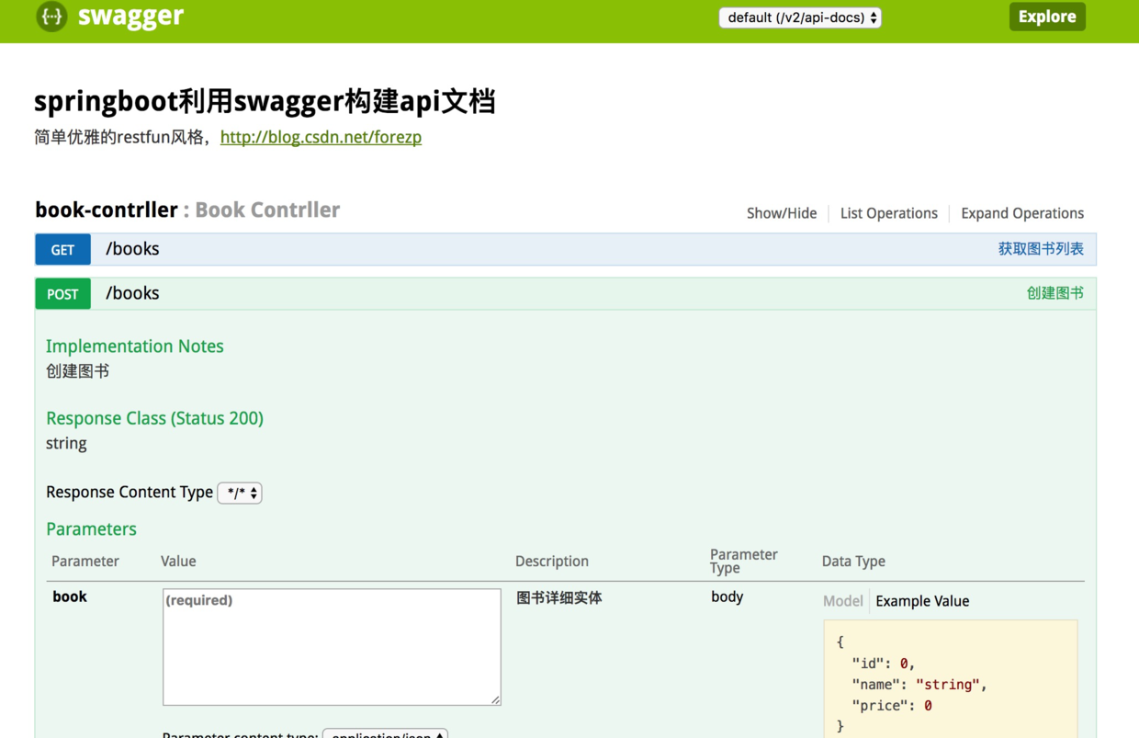s

整个集成过程非常简单，但是我看了相关的资料，swagger没有做安全方面的防护，可能需要我们自己做相关的工作。

四、参考资料

[swagger.io](http://swagger.io/docs/)

[Spring Boot中使用Swagger2构建强大的RESTful API文档](http://blog.didispace.com/springbootswagger2/)